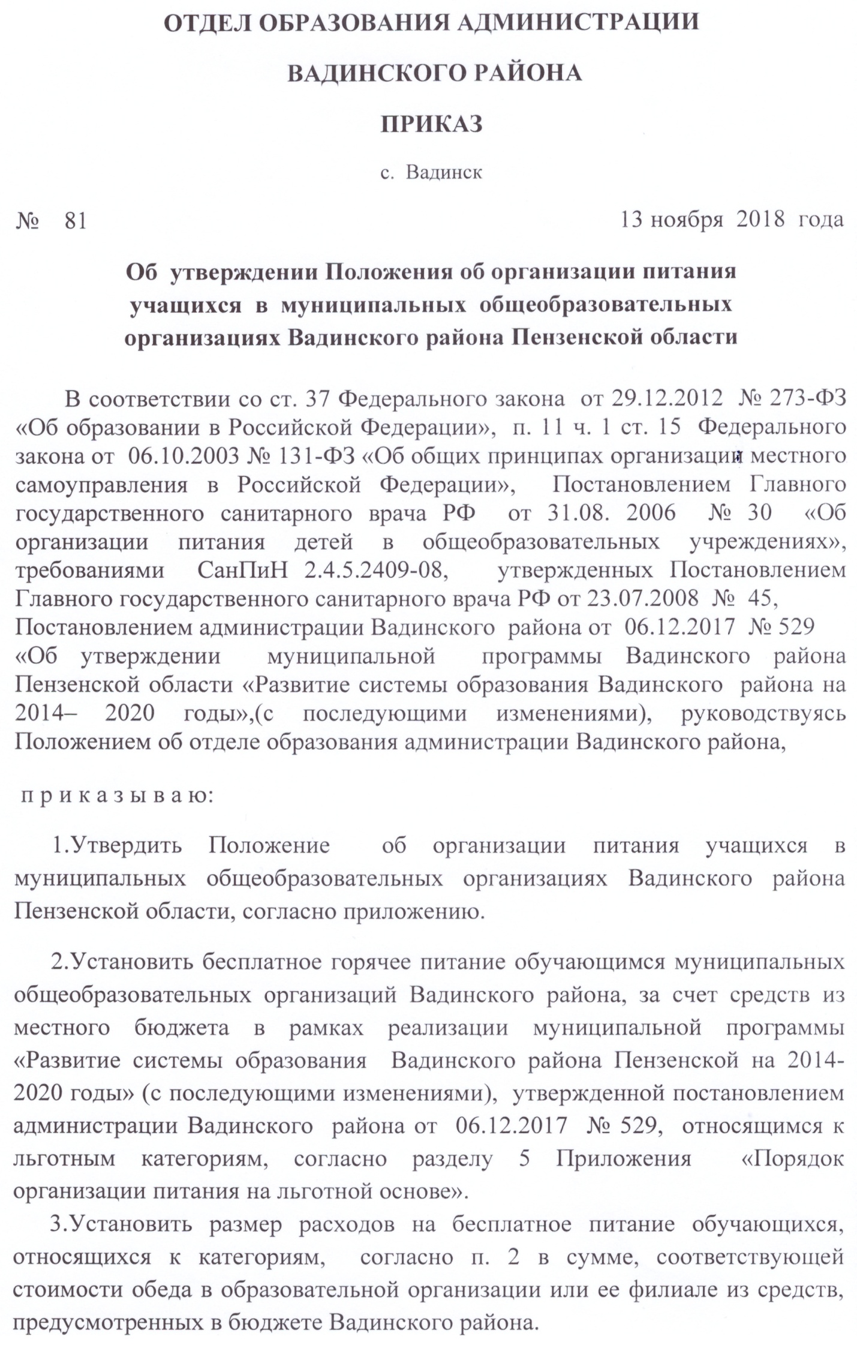
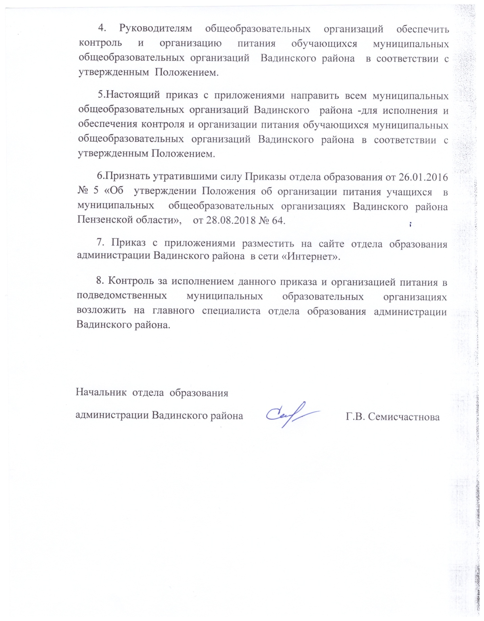

Приложение
Утверждено приказом отдела
образования администрации
Вадинского района
от 13.11.2018 № 81
Положение об организации питания учащихся в муниципальных общеобразовательных организациях Вадинского района
Пензенской области

1. ОБЩИЕ ПОЛОЖЕНИЯ
1.1. Положение об организации питания учащихся в муниципальных общеобразовательных организациях Вадинского района Пензенской области определяет условия организации и порядок предоставления питания учащимся в муниципальных общеобразовательных организациях Вадинского района Пензенской области (далее – общеобразовательные организации).
1.2. Основными задачами при организации питания детей и подростков в общеобразовательных организациях являются:
-детей и подростков питанием, соответствующим возрастным физиологическим потребностям в пищевых веществах и энергии, принципам рационального и сбалансированного питания;
-обеспечение санитарно-гигиенической безопасности питания, включая соблюдение всех санитарных требований к состоянию пищеблока, поставляемым продуктам питания, их транспортировке, хранению, приготовлению и раздаче блюд;
- предупреждение (профилактика) среди детей и подростков инфекционных и неинфекционных заболеваний, связанных с фактором питания;
- пропаганда принципов здорового и полноценного питания.
1.3. При организации питания учащихся соблюдаются требования, установленные:
- Законом Российской Федерации от 29.12.2012 № 273-ФЗ «Об образовании в Российской Федерации»;
- Федеральным законом от 30.03.1999 № 52-ФЗ «О санитарно-эпидемиологическом благополучии населения»;
- санитарно-эпидемиологическими правилами и нормативами СанПиН 2.4.5.2409-08 "Санитарно-гигиенические требования к организации питания обучающихся в общеобразовательных учреждениях, учреждениях начального и среднего профессионального образования", утвержденными постановлением Главного государственного санитарного врача Российской Федерации от 23.07. 2008 № 45;
- другими действующими законодательными и нормативными документами, с учетом их изменений, в сфере организации и безопасности питания.

2. КОМПЕТЕНЦИЯ ОТДЕЛА ОБРАЗОВАНИЯ АДМИНИСТРАЦИИ ВАДИНСКОГО РАЙОНА ПО ВОПРОСАМ ОРГАНИЗАЦИИ ПИТАНИЯ В ОБЩЕОБРАЗОВАТЕЛЬНЫХ ОРГАНИЗАЦИЯХ
Отдел образования администрации Вадинского района Пензенской области (далее – Отдел образования) обязан обеспечивать:
2.1. Ведение мониторинга питания учащихся общеобразовательных организаций:
- сбор информации по охвату питанием учащихся;
- сбор информации об организации и качестве питания учащихся;
- системный анализ и оценку получаемой информации.
2.2. Предоставление в установленном законодательством порядке информации в Министерство образования Пензенской области, органам местного самоуправления, физическим и юридическим лицам.
2.3. Осуществление информирования руководителей общеобразовательных организаций об изменениях в законодательных и иных нормативных актах по организации питания, а также о результатах проверок (контроля) общеобразовательных организаций контролирующими (инспектирующими) органами.
2.4. Консультирование руководителей общеобразовательных организаций по вопросам организации питания.
2.5. Подготовку проектов нормативных, распорядительных, информационных и иных документов по организации питания учащихся.
2.6. Координацию работы по организации питания в общеобразовательных организациях.

3. ПОРЯДОК ОРГАНИЗАЦИИ ПИТАНИЯ УЧАЩИХСЯ В ОБЩЕОБРАЗОВАТЕЛЬНЫХ ОРГАНИЗАЦИЯХ
3.1. Учащиеся имеют право получать горячее питание по месту обучения в общеобразовательных организациях ежедневно в период учебной деятельности.
3.2. Питание учащихся в общеобразовательных организациях осуществляется в заявительном порядке.
3.3. Организация питания учащихся в общеобразовательных организациях осуществляется на базе школьных столовых. Содержание столовой и соответствующего штата в соответствии с установленными санитарно-гигиеническими требованиями возлагается на общеобразовательную организацию.
3.4. Для учащихся в общеобразовательных организациях должно быть организовано двухразовое горячее питание (завтрак и обед). Горячее питание предусматривает наличие салата, горячего первого и (или) второго и третьего блюд, доведенных до кулинарной готовности, порционированных и оформленных.
3.5. Режим учебных занятий и длительность перемен должны обеспечить достаточно времени для приема пищи обучающимися. Отпуск горячего питания обучающимся организовывается по классам (группам) на переменах. Продолжительность перемен – не менее 15 минут в соответствии с режимом учебных занятий. Интервалы между приемами пищи учащимися должны составлять не менее 2 часов и не более 4 часов.
3.6. Организация питания в общеобразовательных организациях должна соответствовать санитарно-эпидемиологическим требованиям, предъявляемым к организации питания учащихся в общеобразовательных учреждениях.
3.7. Питание учащихся общеобразовательных организациях осуществляется в соответствии с разработанным и согласованным с территориальным органом Роспотребнадзора двухнедельным примерным меню с учетом необходимого количества основных пищевых веществ и требуемой калорийности суточного рациона, дифференцированного по возрастным группам.
3.8. Проверка пищи на качество до приема ее детьми ежедневно осуществляется членами бракеражной комиссии и отмечается в соответствующем журнале контроля. Состав комиссии утверждается приказом руководителя общеобразовательной организации.
3.9. В общеобразовательной организации могут быть организованы следующие дополнительные услуги:
- диетическое питание;
- комплексные обеды;
- столы заказов для работников общеобразовательной организации;
-питание в лагере с дневным пребыванием, организованном общеобразовательной организацией в каникулярный период;
- продажа кулинарных изделий, выпечки.
Ассортимент дополнительного питания согласовывается с отделом образования и утверждается руководителем общеобразовательной организации ежегодно перед началом учебного года.
3.10. Ответственность за организацию питания в общеобразовательной организации, полноту охвата учащихся горячим питанием возлагается на руководителя общеобразовательной организации.
3.11. В компетенцию руководителя общеобразовательной организации по работе школьной столовой входит:
- комплектование школьной столовой квалифицированными кадрами;
- контроль за производственной базой пищеблока школьной столовой и своевременной организацией ремонта технологического и холодильного оборудования;
- обеспечение прохождения медицинских профилактических осмотров работниками пищеблока и обучение персонала санитарному минимуму в соответствии с установленными сроками;
- обеспечение школьной столовой достаточным количеством посуды, специальной одежды, санитарно-гигиенических средств, ветоши, кухонного, разделочного оборудования и уборочного инвентаря;
- заключение договоров на поставку продуктов питания;
- ежемесячный анализ деятельности школьной столовой;
-организация бухгалтерского учета и финансовой отчетности школьной столовой.
3.12. Руководителем общеобразовательной организации назначается организатор школьного питания, который координирует работу по организации питания, осуществляет ежедневный контроль посещений учащимися столовой.
3.13. Руководитель общеобразовательной организации организует в столовой дежурство членов педагогического коллектива.
3.14. Родительским комитетам и другим общественным организациям рекомендуется принимать участие в контроле организации питания по согласованию с администрацией общеобразовательной организации.
4. ФИНАНСИРОВАНИЕ РАСХОДОВ НА ОРГАНИЗАЦИЮ ПИТАНИЯ.
4.1. Питание, организованное в общеобразовательной организации, предоставляется на платной и бесплатной основе. Обеспечение бесплатным обедом учащихся, которым предоставлены такие меры социальной поддержки, осуществляется за счет средств, предусмотренных ежегодно в муниципальном бюджете района в виде субсидий на иные цели.
4.2. Продукция, собранная с пришкольных участков, может использоваться для удешевления стоимости и обеспечения более качественного питания для учащихся.
4.3. Размер родительской платы на питание детей определяется месячными расходами на стоимость питания и складывается из среднерыночных цен на продукты питания по ежедневно утверждаемому меню-требованию.
4.3.1. Размер родительской платы на питание согласовывается с педагогическим советом и родительским комитетом общеобразовательной организации, утверждается приказом руководителя общеобразовательной организации.
4.3.2. Размер родительской платы на питание детей подлежит перерасчету в случае пропуска ребенком занятий за каждый день непосещения школы.
4.4. Порядок внесения родительской платы за питание детей устанавливается руководителем общеобразовательной организации по согласованию с родительским комитетом.
4.5. Расчеты за продукты питания с поставщиками осуществляются на основе договоров (контрактов) между общеобразовательной организацией и поставщиками продуктов питания.

5. ПОРЯДОК ОРГАНИЗАЦИИ ПИТАНИЯ НА ЛЬГОТНОЙ ОСНОВЕ
5.1. Питание на льготной (бесплатной) основе предоставляется:
5.1.1. Обучающимися с ограниченными возможностями здоровья, согласно ст. 79 Федерального закона от 29.12.2012 № 273-ФЗ «Об образовании в Российской Федерации» (с последующими изменениями).
5.1.2. Обучающимся, признанным в установленном порядке детьми-инвалидами, согласно ст.20 ч.5 Федерального закона от 06.10.2003 № 131 «Об общих принципах организации местного самоуправления в Российской Федерации» (с последующими изменениями).
5.1.3.обучающимся, состоящим на учете в ДЕСОП.
5.1.4. Обучающимся, состоящим на профилактическом учете в КЦСОН.
5.1.5. Обучающимся, из многодетных малообеспеченных семей, в которых воспитывается 5 и более детей.
5.1.6. Обучающимся из многодетных малообеспеченных семей.
5.1.7. Обучающимся детям-инвалидам, детям, состоящим на учете в ДЕСОП, на профилактическом учете в КЦСОН, (пп.5.1.2., 5.1.3.,5.1.4.настоящего Положения) посещающим общеобразовательные учреждения, предоставляется бесплатный обед.
5.1.8. Детям с ограниченными возможностями здоровья, (п.5.1.1.) посещающим общеобразовательные учреждения предоставляются бесплатный завтрак и обед (бесплатное двухразовое питание).
5.1.9. Детям из многодетных малообеспеченных семей (п.5.1.6.) предоставляется бесплатный завтрак.
5.1.10. Детям из многодетных малообеспеченных семей, в которых воспитывается 5 и более детей, (п. 5.1.5.) предоставляются бесплатный завтрак и обед (бесплатное двухразовое питание).
5.2. Списки детей-инвалидов, детей из многодетных малообеспеченных семей, детей с ограниченными возможностями здоровья, формируются по решению Совета школы на основании заявления родителей (законных представителей) с приложением документов, необходимых для определения категории детей, статуса семьи, а именно:
- для детей-инвалидов – заверенной ксерокопии справки об инвалидности, страхового номера индивидуального лицевого счета в системе обязательного пенсионного страхования (СНИЛС);
- для детей из многодетных малообеспеченных семей – справки о составе семьи, акта обследования семьи, в котором указываются жилищные условия, сведения управления социальной защиты населения о семье, как получателе ежемесячного пособия на ребенка в соответствии с Законом Пензенской области Пензенской области от 21.04.2005 №795-ЗПО «О пособиях семьям, имеющим детей», страхового номера индивидуального лицевого счета в системе обязательного пенсионного страхования (СНИЛС);
- для детей с ограниченными возможностями здоровья – копии коллегиального заключения психолого-медико-педагогической комиссии, страховго номера индивидуального лицевого счета в системе обязательного пенсионного страхования (СНИЛС);
- для обучающихся состоящих в ДЕСОП – постановления КДН и ЗП Вадинского района о постановке на учет в ДЕСОП, страхового номера индивидуального лицевого счета в системе обязательного пенсионного страхования (СНИЛС);
- для обучающихся, состоящих на профилактическом учете в КЦСОН – справки с КЦСОН, страхового номера индивидуального лицевого счета в системе обязательного пенсионного страхования (СНИЛС).
5.3. Питание на льготной основе предоставляется на текущий учебный год.
5.4. Для осуществления учета учащихся, получающих питание на льготной основе, и контроля над целевым расходованием бюджетных средств, выделяемых на питание учащихся отпуск обедов, оплачиваемых из бюджетных средств, ведется табель учета.
5.5. Организация питания учащихся на льготной основе осуществляется лицом, ответственным за организацию льготного питания.
6. ЗАКЛЮЧИТЕЛЬНЫЕ ПОЛОЖЕНИЯ.
В целях совершенствования организации питания учащихся общеобразовательная организация:
- проводит мониторинг организации питания;
- организует постоянную информационно-просветительскую работу по повышению уровня культуры питания школьников в рамках учебной деятельности (в предметном содержании учебных курсов) и внеучебных мероприятий;
- оформляет информационные стенды, посвященные вопросам формирования культуры питания;
- организует систематическую работу с родителями, проводит беседы, лектории и другие мероприятия, посвященные вопросам роли питания в формировании здоровья человека, обеспечения ежедневного сбалансированного питания, развития культуры питания, привлекает родителей к работе с детьми по организации досуга и пропаганде здорового образа жизни, правильного питания в домашних условиях.

Начальник отдела образования
администрации Вадинского района Г.В. Семисчастнова

